Till
Områdesnämnden Sicklaön

Program för

Detaljplaner för Danvikshemsområdet, Sicklaön 37:42 m.fl. fastigheter på Västra Sicklaön, Nacka kommun

Förslag till beslut
Områdesnämnden tillstyrker program för detaljplaner för Danvikshemsområdet, Sicklaön 37:42 m.fl. fastigheter på Västra Sicklaön enligt följande:

- Programområdet indelas i tre detaljplaneområden:
I. Danvikshem delområde 1, 2 och 3 i programförslaget
II. Kajplanet delområde 4
III. Kvarnholmsvägen delområde 5
Preliminär avgränsning av detaljplanområden redovisas på karta nedan.

- Programförslaget (juni 2003) ska ligga till grund för fortsatt detaljplanering av område II Kajplanet och område III Kvarnholmsvägen. Dessa två detaljplaner kan färdigställas först efter Österledens genomförande.

- Programförslaget (juni 2003) ska i ligga till grund för fortsatt detaljplanering av område I Danvikshem med de ”Kompletterande riktlinjer för detaljplan för Danvikshem” som redovisas nedan.

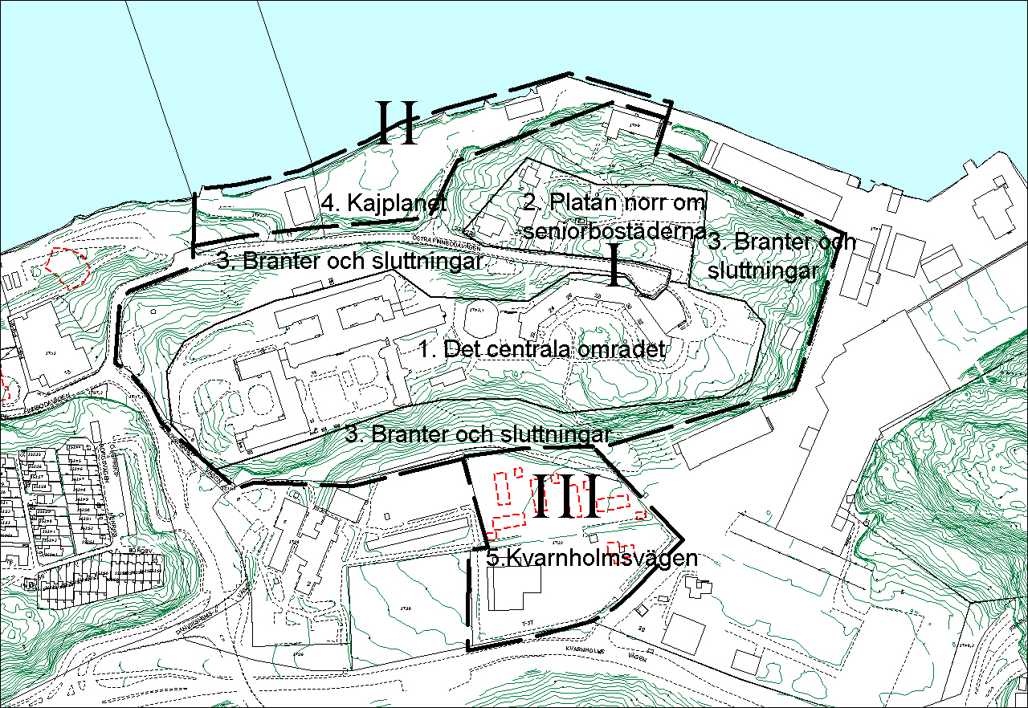
Preliminär avgränsning av detaljplaneområden

Delområde i program | Kommande detaljplan
1. Det centrala området  2. Platån norr om seniorbostäderna  3. Branter och sluttningar | I. Danvikshem
4. Kajplanet | II. Kajplanet
5. Kvarnholmsvägen | III. Kvarnholmsvägen

Kompletterande riktlinjer för detaljplan för område I Danvikshem

- En gemensam detaljplan utarbetas för delområde 1, 2 och 3 för att få en helhetssyn på områdets markanvändning, exploatering, gestaltning, trafikförsörjning och rekreation/bevarande. Förbindelser till delområde 4 och 5 ska beaktas.

- Den grundläggande visionen för området, ska i enlighet med markägarens önskemål, vara att erbjuda målgruppen äldre ett rikare liv med ledorden gemenskap, trygghet och bekvämlighet. Byggande av nya bostäder ska vara inriktat på olika boenden för denna grupp.

- Exploateringsgraden i programförslaget bygger på markägarnas egna antaganden. Kommunen har inte kunnat bedöma dess rimlighet, då det inte presenterats några beräkningsbara volymstudier i programförslaget. I detaljplanearbetet måste beaktas att det under samrådsskedet framkommit tveksamheter till föreslagen exploateringsgrad, framför allt inom delområde 2. Gestaltningen av ny bebyggelse ska vara utgångspunkt för möjlig exploatering.

- Med hänsyn till riksintresset för kulturminnesvården och den känsliga landskapsbilden ska ett gestaltningsprogram upprättas.

- Exploateringsgrad och utbyggnadsordning ska redovisas och stämmas av mot projekt Danvikslösen.

- Trafikförsörjningen av hela planområdet ska redovisas utifrån såväl tillgänglighets- som trafiksäkerhetssynpunkt. En alternativ angöring för räddningstjänstens behov ska prövas. Östra Finnbodavägen ska rustas upp och vid en eventuell förlängning av denna, ska ingreppen i parkområdet söder om seniorbostäderna minimeras.

- Ytor för närrekreation ska preciseras och avgränsas eftersom dessa är särskilt betydelsefulla för målgruppen äldre. Inom område 2 finns idag en utsiktsplats. Kommande detaljplan ska redovisa en plats, inom område 2, där de boende i området kan få ta del av utsikten över Stockholms inlopp.

- En särskild bullerstudie ska redovisa hur man kan minska störningarna som blir aktuella under byggtiden av en framtida Österled, för de nya bostäder som tillkommer före Österledens genomförande.

- En hälsokonsekvensbeskrivning (HKB) ska upprättas och redovisas i detaljplanens miljökonsekvensbeskrivning. Syftet med att göra hälsokonsekvensbeskrivningar är att utveckla ett arbetssätt som mer systematiskt belyser/analyserar hur politiska beslut påverkar människors möjligheter till en god hälsa.

Ärendet
Stiftelsen Danvikens Hospital önskar, genom en begäran om detaljplanering tillgodose det ökade behovet av bostäder och lokaler för vården. Stiftelsen har i samarbete med HSB Bostad en ambition att bygga bostäder för olika grupper och skapa en attraktiv stadsdel kring Danvikshem och Finnboda varv. Kenora AB har även begärt en planläggning för att lösa verksamhetens parkering och för uppförandet av ett enbostadshus.

Beslut om startpromemoria och programavtal för programområdet godkändes av Kommunstyrelsen i november 2001. Enligt startpromemorian är syftet med programarbetet ”att utreda möjligheten att utveckla området kring Danvikshem. Programmet ska ligga till grund för kommande detaljplanearbeten. Vid utformningen av området ska hänsyn tas till kvalitetsprogram för Nackas norra kust.

Programområdet
Området omfattar Danvikshem och dess närområde och sträcker sig från Henriksborgs radhusbebyggelse och Gomanhuset i väster till Finnboda varvs nya bostadsområde i öster. I norr avgränsas området av Saltsjön och i söder gränsar det mot Vilans skola och Kvarnholmsvägen.

Programsamråd
Kommunstyrelsen beslutade att tillstyrka ett förslag till program och skicka detta på samråd i juni 2003. Programförslaget var ute på samråd mellan juni och september 2003. Under samrådstiden inkom 23 remissvar från myndigheter, kommunala instanser, företag, föreningar och fastighetsägare. Områdesnämnden Sicklaön informerades i februari 2003 om synpunkterna.

I bifogade samrådsredogörelse finns en sammanfattning av inkomna synpunkter. Därefter redovisas, dels allmänna synpunkter på förslaget, dels synpunkter uppdelade efter viktiga ämnesområden. Synpunkterna har kommenterats av Stadsbyggnad. En kort sammanfattning av synpunkterna under ett samrådsmöte redovisas även. Slutligen redovisas och bifogas samtliga inkomna remissvar.

Bilaga Samrådsredogörelse

STADSBYGGNAD
Planenheten

Micaela Lavonius Angela Jonasson
planchef planarkitekt

